Azure使用教程-技术人员版

1. 安装包链接如下，百度网盘

链接：https://pan.baidu.com/s/1Omttxpj4SZCM0GO9SzrTBQ 密码：6r1a

1. 安装Azure

压缩包解压后如下图所示

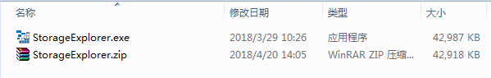

运行StorageExplorer.exe，如下截图所示

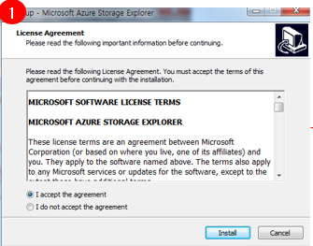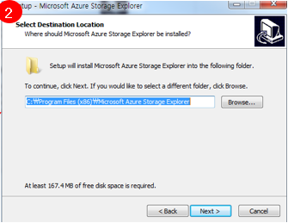

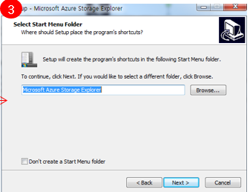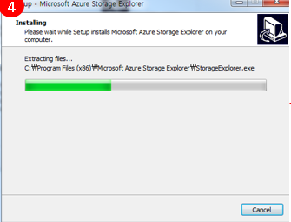

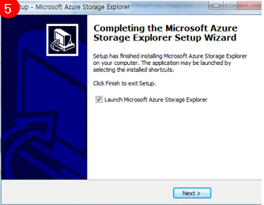

1. 运行Azure

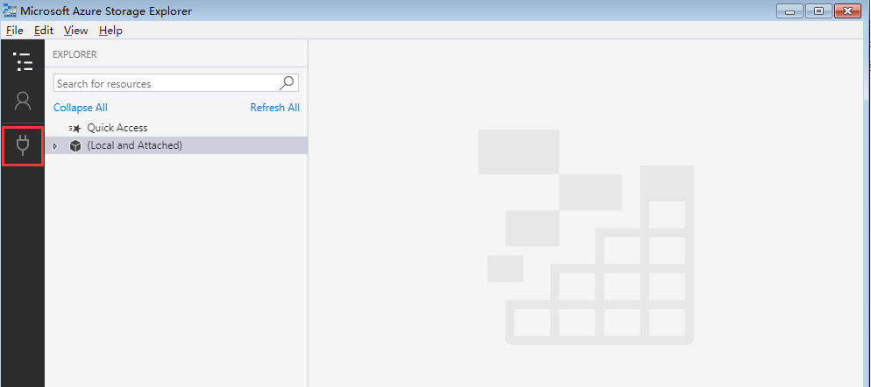

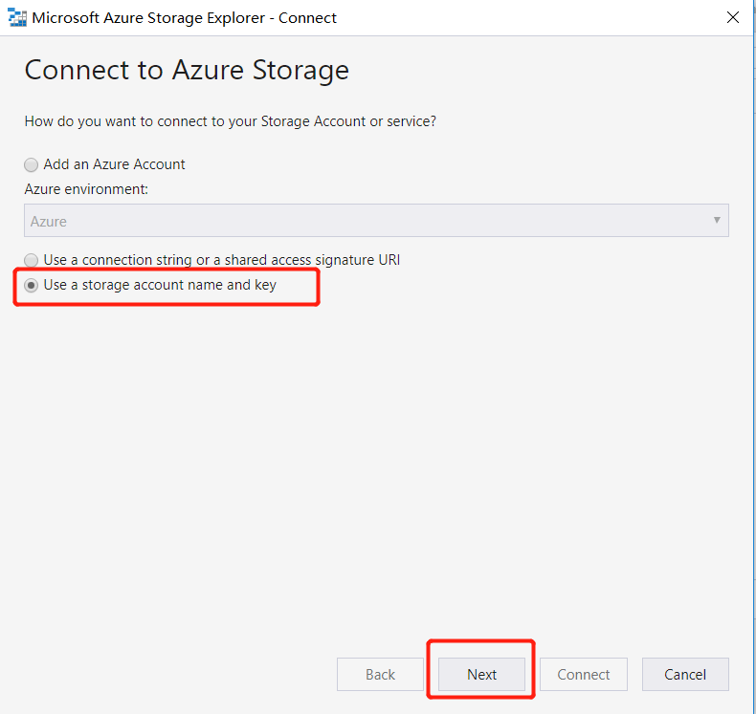

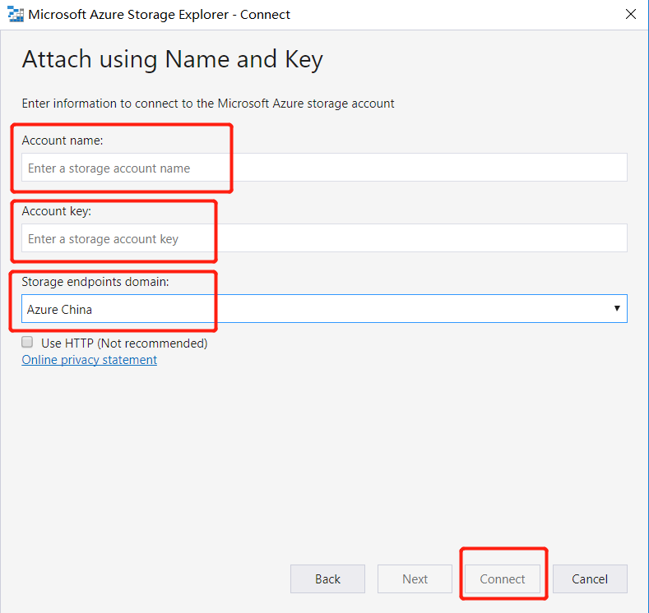

输入Azure-js.txt中的账号和密码点击连接

连接成功以后会显示如下界面：

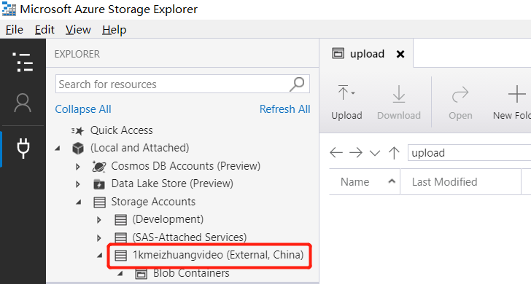

1. 创建blob容器

右键点击，选择创建blob容器，Create Blob Container

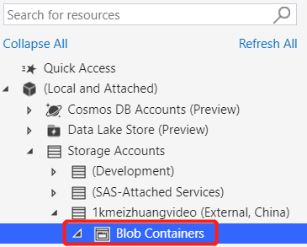

输入创建的容器的名称

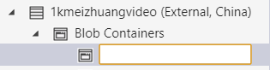

这里以upload容器来举例说明，创建成功如下截图所示：

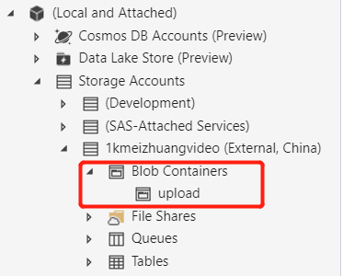

1. 开通blob权限

右键点击upload容器

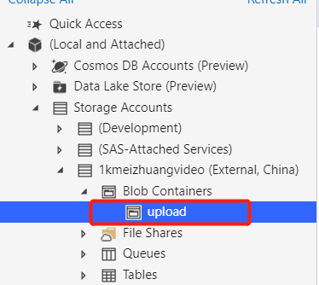

选择Manage Access Policies...

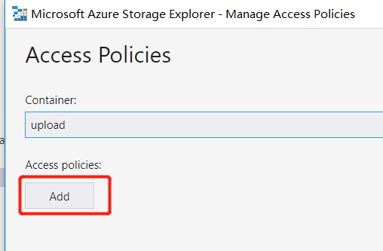

点击add之后界面如下所示：

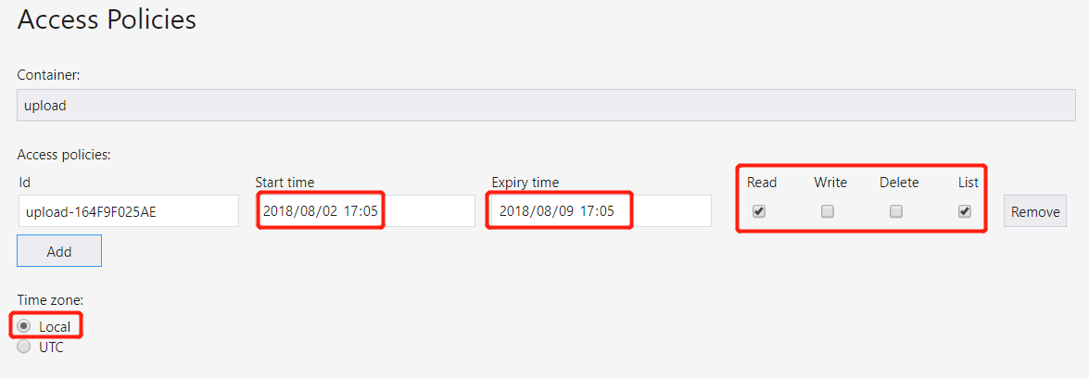

选择开始的时间和结束的时间，以及需要的权限，完成时候点击save

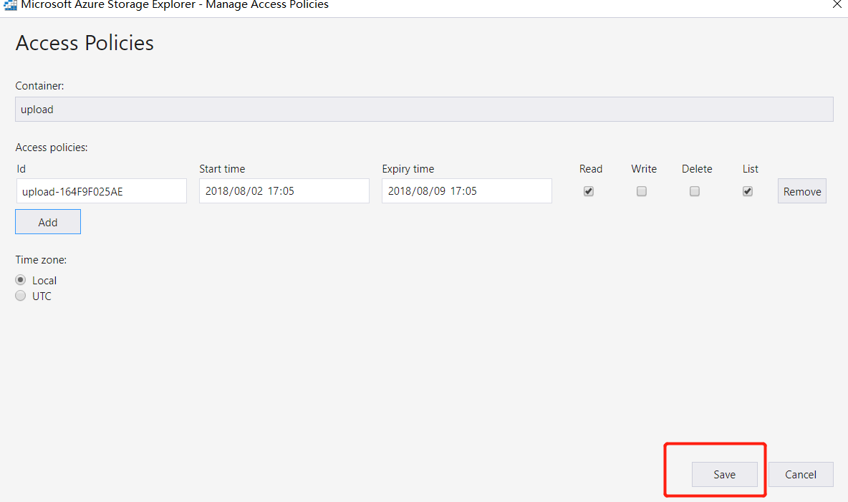

再次右键单击upload容器，本次选择Get Shared Access Signature...

默认界面如下：

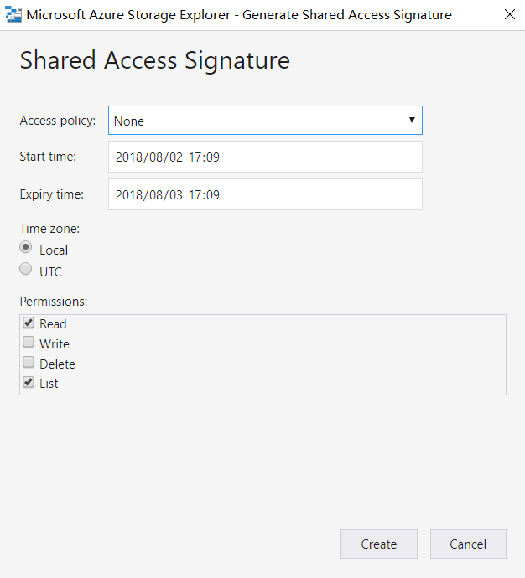

之后进行分享选择，点击Create

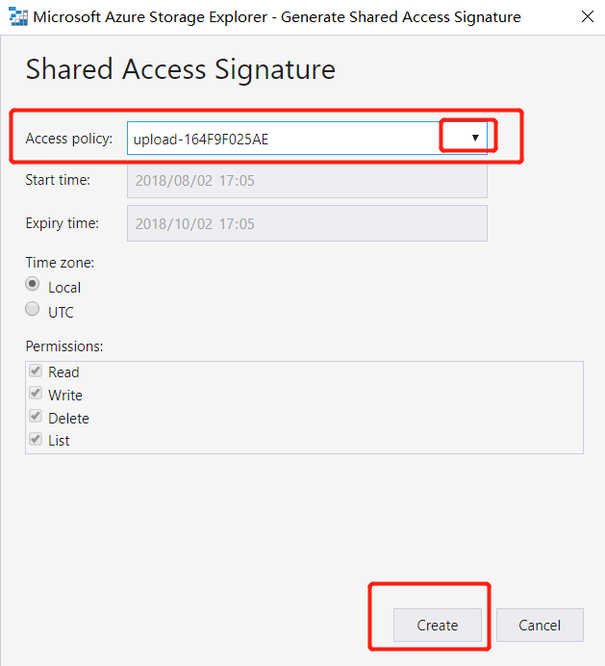

界面如下：

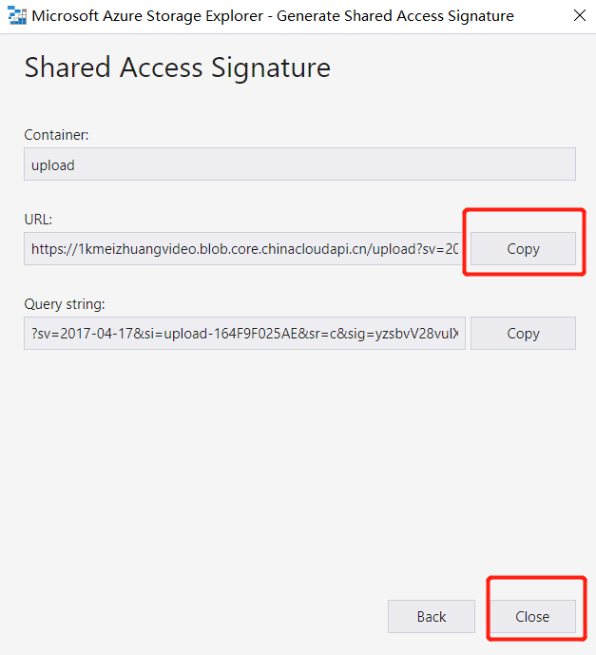

把复制的文本，粘贴到txt文件中，把txt文件和相应的教程发送给对应的人员即可。

1. 上传

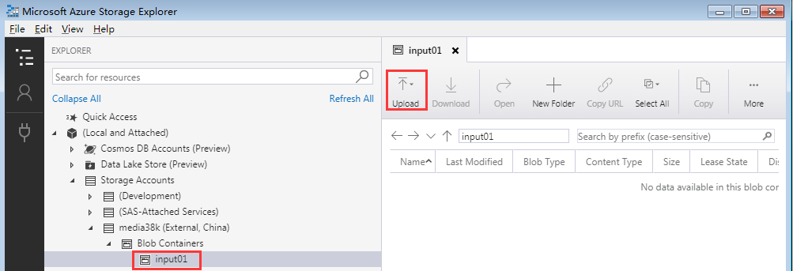

选择Upload Folder…上传文件夹，点击之后截图如下所示

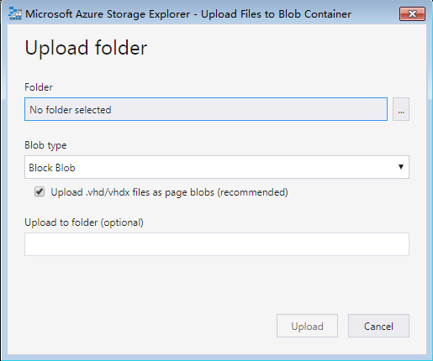

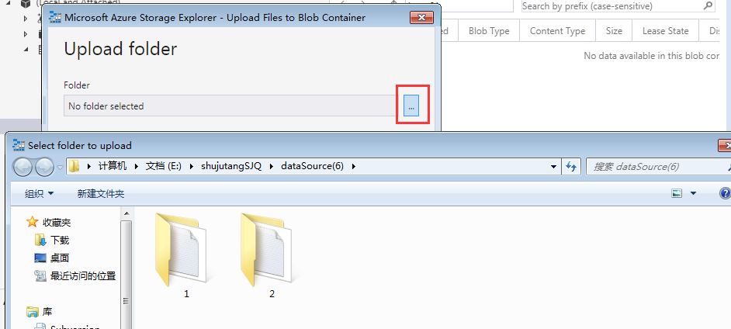

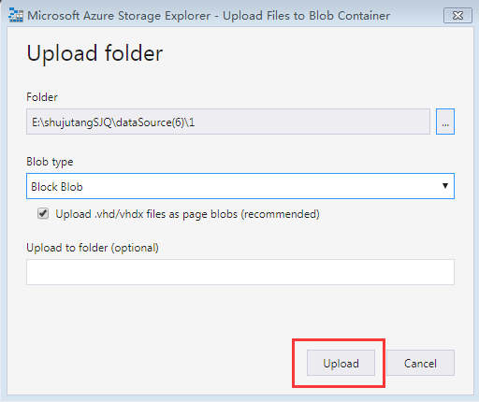

1. 下载

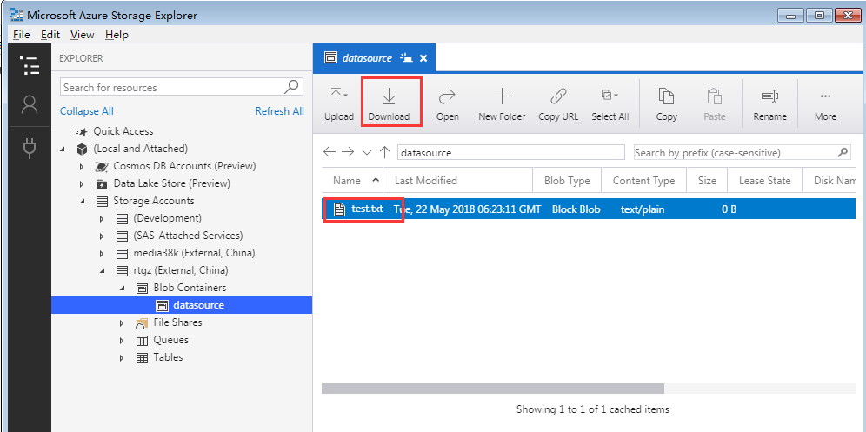

选中文件，点击download即可下载，下载路径的选择和上传一样。